工作日誌
- 測試同時下棋
- 新筆電安裝MySQL
- 測試機器人執行程式並預測棋局
- 腦波器藍芽故障排除

棋局帳密
http://140.110.3.56/go/
帳密：
admin_nutn_01 / admin01
admin_nutn_02 / admin02
admin_nutn_03 / admin03
admin_nutn_04 / admin04
admin_nutn_05 / admin05
admin_nutn_06 / admin06
admin_nutn_07 / admin07
admin_nutn_08 / admin08
http://140.110.3.56/go/opengo
帳密：
admin_nutn_01 / admin01
admin_nutn_02 / admin02
admin_nutn_03 / admin03
admin_nutn_04 / admin04
admin_nutn_05 / admin05
admin_nutn_06 / admin06
admin_nutn_07 / admin07
admin_nutn_08 / admin08

http://140.110.3.56/go/rlearn
帳密：
nutnoasego01 / kwsoasego01
nutnoasego02 / kwsoasego02
nutnoasego03 / kwsoasego03
nutnoasego04 / kwsoasego04
nutnoasego05 / kwsoasego05
nutnoasego06 / kwsoasego06
nutnoasego07 / kwsoasego07
nutnoasego08 / kwsoasego08
http://140.110.3.57/go/opengo
帳密：
admin_nutn_01 / admin01
admin_nutn_02 / admin02
admin_nutn_03 / admin03
admin_nutn_04 / admin04
admin_nutn_05 / admin05
admin_nutn_06 / admin06
admin_nutn_07 / admin07
admin_nutn_08 / admin08
http://140.110.3.57/go/rlearn
帳密：
nutnoasego01 / kwsoasego01
nutnoasego02 / kwsoasego02
nutnoasego03 / kwsoasego03
nutnoasego04 / kwsoasego04
nutnoasego05 / kwsoasego05
nutnoasego06 / kwsoasego06
nutnoasego07 / kwsoasego07
nutnoasego08 / kwsoasego08

機器人控制Palro
- 很吵時壓頭或將機器人抬起
- 頭部LED橫條時代表在等待人聲回應
- 靜音狀態頭部呈現打叉
- 將機器人抬起解除狀態或退出程式
- 後腦勺有按鈕按一下修眠再按一下關機
- 關機後要將機器人躺下
- 總電源按鈕在背部
- 強制關機後下次開機會比較久
- 進入程式後拍兩下頭暫時跳出程式，在拍兩下回復程式
- 放機器人時重心稍微往前
- palro (趴嚕lo) lakulaku yade (執行程式)
- WIFI分享器OASEWIFI帳密一樣
- 分享器後台介面 http://router.asus.com/Main_Login.asp
- 棋局結束要log out若無法開局則要到 Load Multi SGF File 點選 Restart GPU
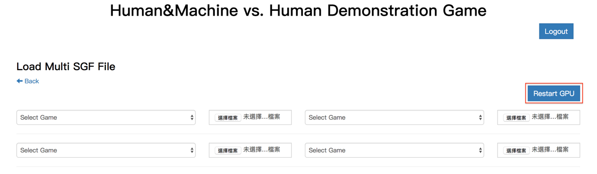

取得固定ip
進入控制後台後點選外部網路(WAN) -> 網際網路連線
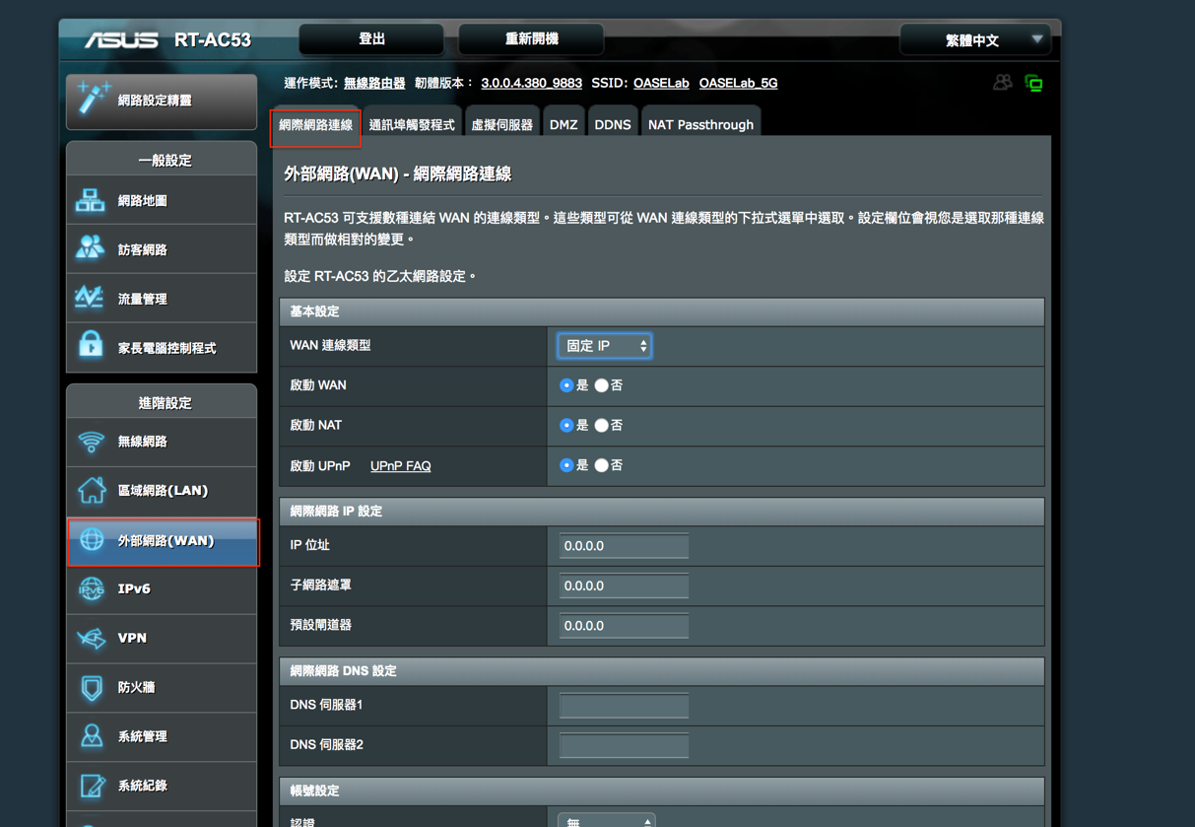

多台機器人同時連線時
外部網路(WAN) -> 虛擬伺服器
服務名稱: G1,G2…
通訊埠範圍: 3050… 每個程式要控制不同機器人需要不同的通訊範圍
本地 IP: 依據機器人背部序號選取該台機器人ip
本地通訊埠: 固定3010
機器人連WIFI時要按分享器後面WPS按鈕供機器人連線
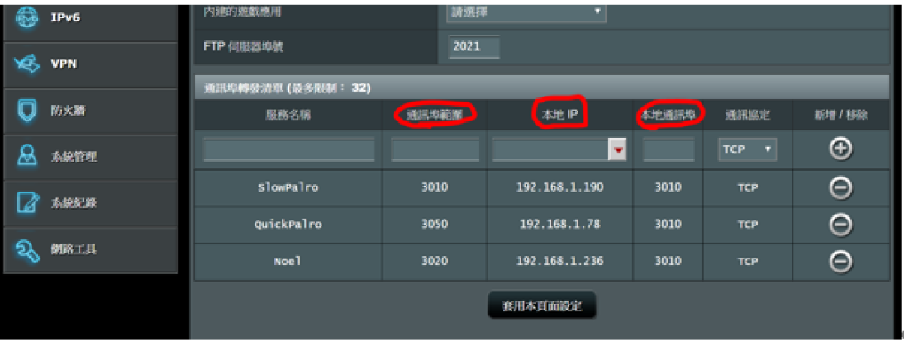

使用Palro執行程式預測
- 將機器人連線至WIFI分享器
- 進入config資料夾修改參數
- 修改socket.properties
修改機器人的ipaddress
socketaddress = ws://140.110.3.65:8081/
ipaddress = 192.168.1.190
- 修改game.properties
gameID = WCCI-2016-GO-1503 //棋局ID
reportColor = Black // 預測哪一方
queryDB = Reset // 讀取資料Reset/Continue，兩者差別在於前者資料只讀取目前狀態，後者是從棋局一開始資料開始讀取
- 修改db.properties
填上自己本機端的MySQL帳密
- 建立DB並匯入資料庫
- 新增一個gotest的資料庫
- 匯入SQL程式(gotestDB->gotest.sql)
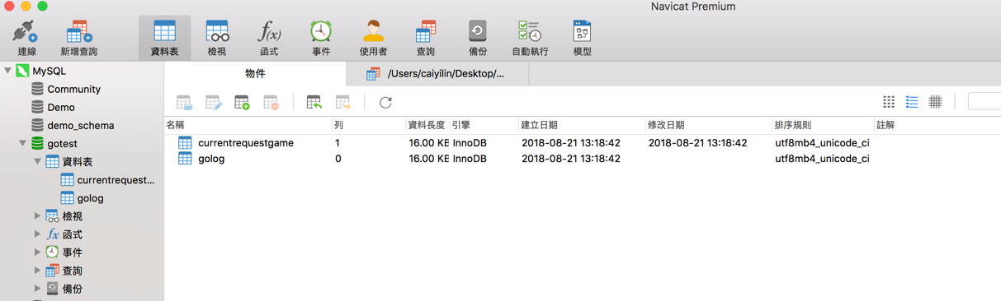
- 打開下棋頁面
網址：http://140.110.3.56/go/
- 建立棋局
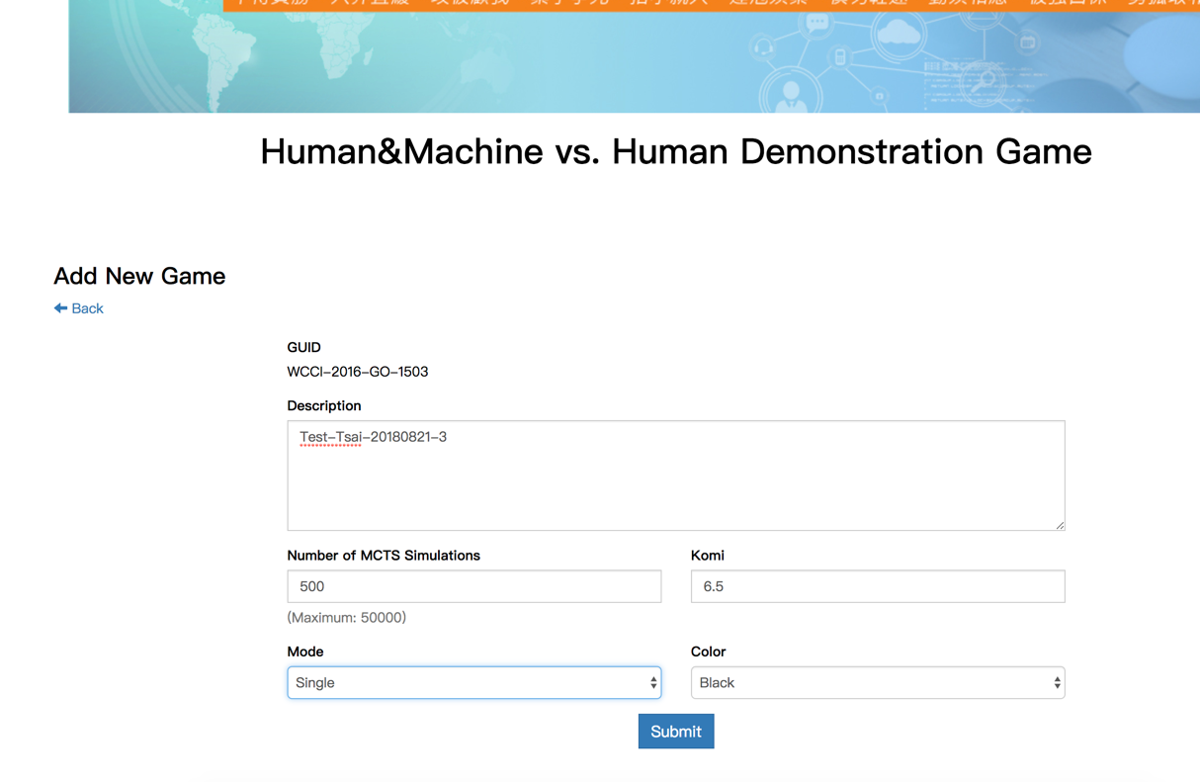
- 開始棋局
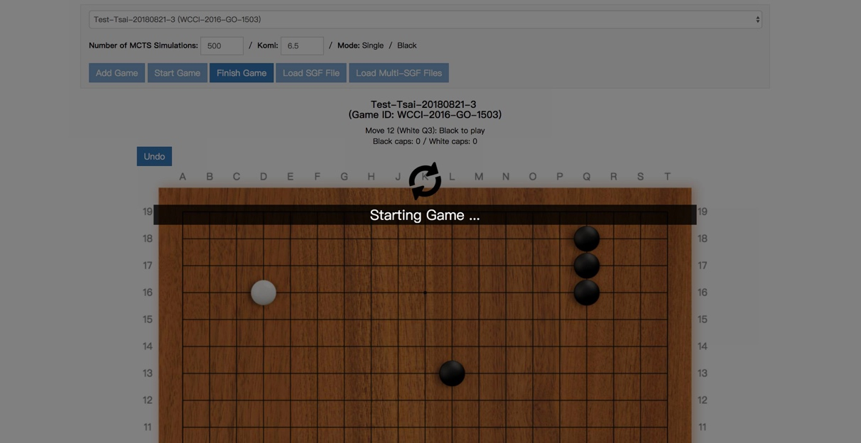
- 執行程式
java -jar GoRobotSocketClient.jar
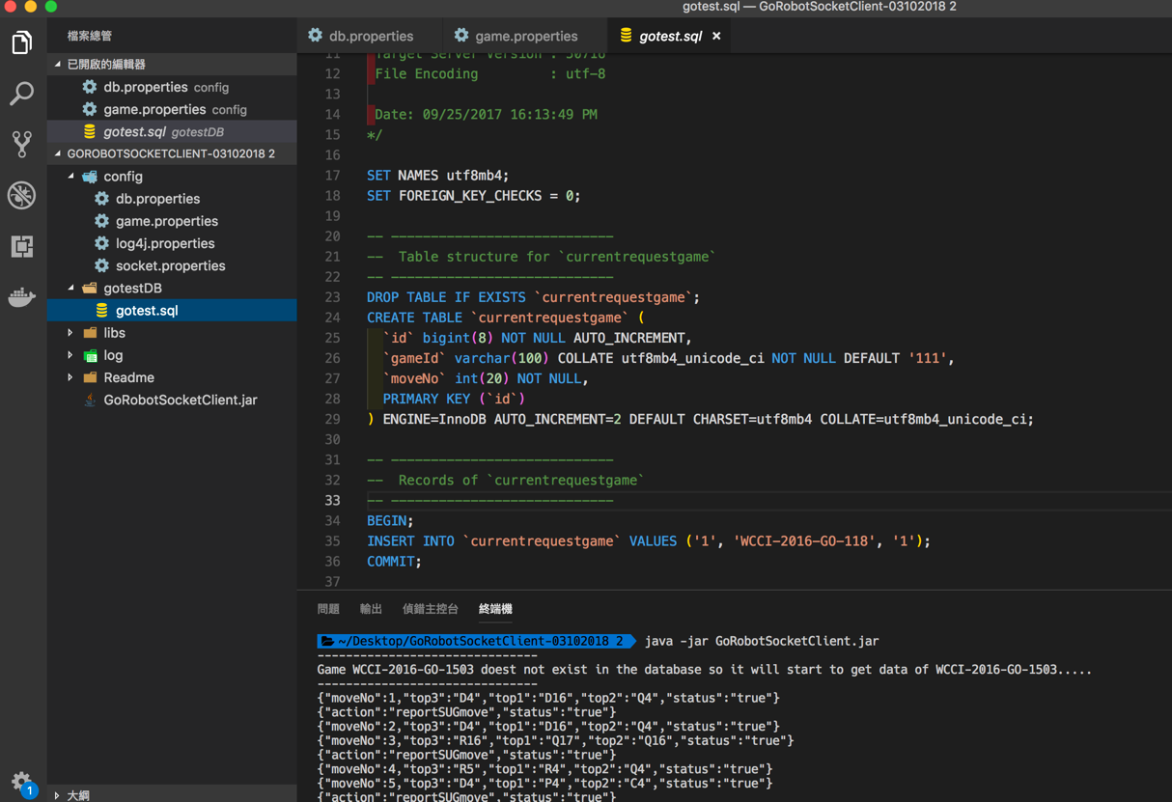

腦波器藍芽連接故障排除
當腦波器程式無法連接藍芽時點選setting並搜尋藍芽裝置後點選SAVE即可
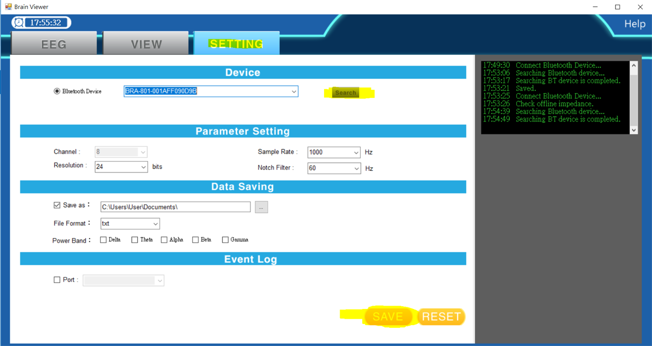

MySQL故障排除
解決Navicat for MySQL 連接Mysql 8.0.11 出現1251- Client does not support authentication protocol 錯誤
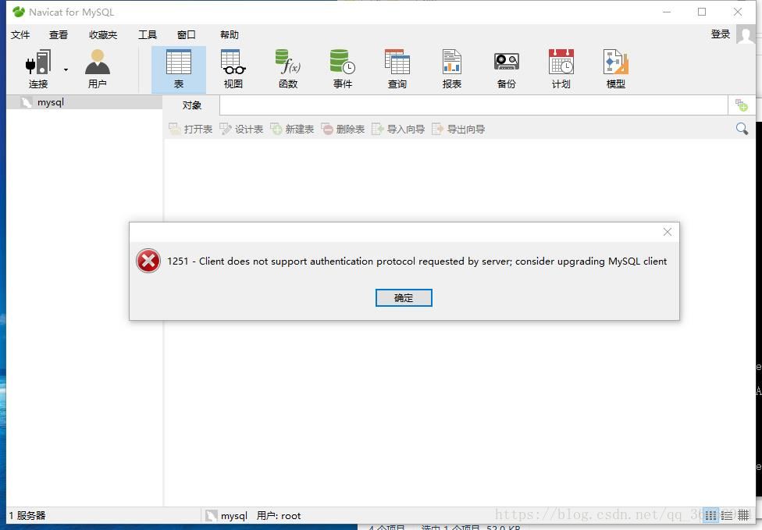

解決方法：把mysql用戶登錄密碼加密規則還原成mysql_native_password.
具體操作步驟如下：

1.打開命令行小黑屏，進入MySQL的bin目錄，然後輸入mysql -u root -p，輸入密碼

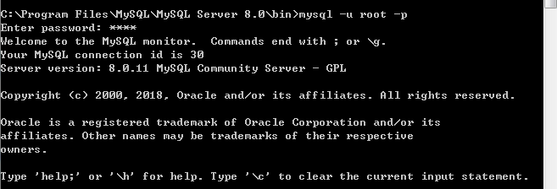

2.然後輸入
ALTER USER 'root'@'localhost' IDENTIFIED WITH mysql_native_password BY 'password'; #更新一下用戶的密碼

FLUSH PRIVILEGES; #刷新權限

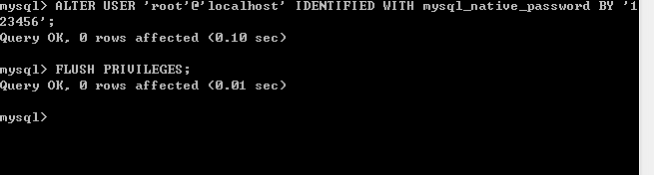

3.輸入剛剛修改的密碼，再次測試連接，驚喜地發現連接成功

